附件 3：

质押式报价回购交易产品资料概览


西部证券股份有限公司
西金汇质押式报价回购

产品资料概览

本产品与存款不同。
证券公司虽然提供质押担保，但投资本产品仍存在风险，请慎重决定。
本概览是产品销售文件的一部分。
请勿单凭本概览做出投资决定。
信息便览
客户门槛：在西部证券开立深圳A股账户或深圳场内基金账户，风险承受能力等级为C1（含）及以上
普通投资者或专业投资者。
交易时间：初始交易：交易日9:15-11:30，13:00-15:30；
提前购回：交易日9:15-11:30，13:00-14:00；
不再续做：到期日前一交易日15:30前任意交易时间。
交易品种：固定期限品种：1天、3天、7天、14天、21天、30天、60天、90天、120天、180天、270天、
360天。
灵活期限品种：一年内的任意整数天数。（具体期限品种以实际发售为准）
最低参与金额：不低于人民币1000元
可否中途参与交易品种：否
客户可否撤销委托：否
客户可否提前购回：含提前赎回权的产品可以赎回
资金的可用、可取时间：到期日（T）当日资金可用，T+1日可取；
到期可否自动续做：自动续做产品到期本金可以自动续做
客户可否余额自动委托：签约余额委托的客户可参与
质押物种类：符合深交所债券质押式回购交易相关规定的债券；基金份额；深交所和中国结算认可
的其他证券；现金。

什么是西金汇质押式报价回购？
是西部证券将符合相关规定的自有资产作为质押物，以质押物折算后的标准券数量所对应金额作为融资的额度，通过报价方式向投资者融入资金，到期后依约向投资者返还融入资金并支付相应收益的特定质押式回购业务（以下简称“报价回购交易”）。
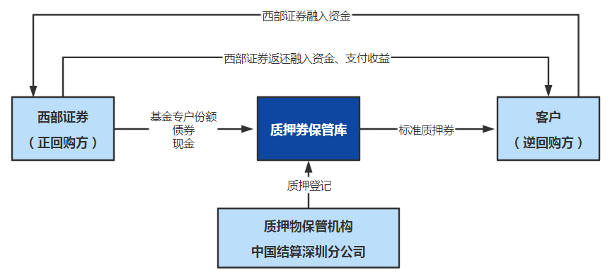
产品有哪些主要风险？
详情请参阅《质押式报价回购交易风险揭示书》（以下简称“风险揭示书”）
客户如何参与产品？
1、客户在证券公司开立深交所证券账户及资金账户。
2、客户向证券公司申请开通报价回购业务权限，并填写《西部证券股份有限公司深圳证券交易所质押式报价回购交易客户协议》（以下简称“客户协议”）和《风险揭示书》后，由证券公司决定是否为客户开通该业务。
3、客户开通报价回购业务后，可以在公司信天游App、网上交易系统、网站上浏览每日各品种的报价。
4、客户根据自身流动性和收益的要求选择合适的品种，并通过公司信天游App、网上交易系统或分支机构柜台等交易方式进行委托。
5、客户发出委托的内容包括：申报时间、证券代码、品种期限、到期回购日期、报价类型、初始交易申报价格、提前购回价格、申报数量、产品续做方式等。
6、回购到期后客户无需发出委托，本金和利息由证券公司自动划入客户资金账户。
客户如何退出产品？
1、到期购回：初始交易委托时选择不自动续做的，产品到期时本金和利息自动返还客户资金账户中，T日可用，T+1日可取。到期购回无需提交委托指令。
2、提前购回：含有提前终止权品种均可申请提前购回，在新开回购成交当日可申请提前购回，证券公司按约定支付提前购回利率。
在任一交易日内，若单个投资者当日固定期限品种的提前购回委托金额超过人民币1000万元的行为，包括单一固定期限品种的提前购回委托金额超过人民币1000万和多个固定期限品种的提前购回委托金额合计超过人民币1000万，即认为发生巨额赎回，公司有权拒绝提前终止委托申请。
在任一交易日内，若任一固定期限回购品种的当日累计提前购回委托总金额超过前一交易日日终该品种未到期余额的30%，公司有权不接受客户提前购回委托申请。
3、不再续做：到期日前一交易日15:30前任意交易时间，客户可以发出不再续做委托指令，终止自动续做功能。对于一笔回购交易，客户只可以发出全部取消续做指令，不可以发出部分取消续做指令。
4、报价回购发生巨额提前购回时，公司有权根据《客户协议》的约定拒绝接受提前购回申请。
客户的收益与交易费用如何计算？
1、初始交易金额=初始交易成交数量×100。
2、提前购回交易金额=提前购回成交数量×（100+提前购回价格×实际回购天数/365）。实际回购天数=提前购回成交日对应的资金划付日-初始交易成交日对应的资金划付日。
3、到期购回金额=剩余成交数量×（100+初始交易成交价格×实际回购天数/365）。剩余成交数量为，到期购回日该笔交易的初始交易成交数量减去对应的提前购回成交数量后的余量；实际回购天数=到期购回日对应的资金划付日-初始交易成交日对应的资金划付日。
4、鉴于深圳证券交易所目前对报价回购业务未收取任何交易费用，本业务暂不向客户收取任何费用。如西部证券、深圳证券交易所、中国登记结算公司等监管部门要求收取相关费用时，收费标准以公告为准。
有何种担保品？
西部证券提交以下自有资产作为质押物，每类质押物标准券折算率的确定方式为：
1、符合深交所债券质押式回购交易相关规定的债券：标准券折算率适用中国证券登记结算有限公司发布的《标准券折算率管理办法》。
2、基金份额：经深交所和中国结算认可的第三方机构核定的标准券折算率。
3、深交所和中国结算认可的其他证券：根据深交所和中国结算的另行规定进行计算。
4、现金：标准券折算率为1。
客户如何获得产品的后续信息？
客户可通过西部证券信天游App、网上交易系统、网站浏览最新的产品信息（每个交易日9:15更新）、业务规则、业务公告、常见问题等。

联系我们
公司名称：西部证券股份有限公司
公司地址：陕西省西安市新城区东新街319号8幢10000室，邮编：710004
客服电话： 95582
电子邮箱：95582@xbmail.com.cn
公司官网：www.west95582.com

声明:本概览提供本产品的重要数据，是产品销售文件的一部分,请勿仅凭本概览做出投资决定。客户在参与报价回购交易前，应认真阅读相关业务规则、《客户协议》及《风险揭示书》，如有需要及时向证券公司咨询，并做好风险评估与财务安排，确定自身有足够的风险承受能力，避免因参与报价回购交易而遭受难以承受的损失。

